Бюджетное учреждение высшего образования

Ханты-Мансийского автономного округа – Югры

**«Сургутский государственный университет»**

Отчет по лабораторной работе №4

**Выполнил:**

Студент 3-го курса

Гр. 607-91

Тунян Э.Г.

**2022 г.**

**Задание:** составить временной ряд. Сформировать архитектуру нейронной сети. Произвольным образом сформировать вектора весовых коэффициентов. Случайным образом сформировать пороговые значения для каждого нейрона. Произвольным образом сформировать переменные, которые потребуются для выполнения лабораторной работы. Произвести обучения нейронной сети, используя алгоритмы обучения нейронной сети из 3 лабораторной работы. Выбрать нейронную сеть, у которой получилась наименьшая ошибка обучения. Сделать прогноз изучаемого явления на период 3 года. Графически изобразить начальный временной ряд и значения, спрогнозированные с использованием нейронной сети.

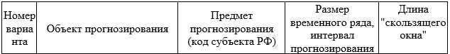



**Решение:**

Сформируем вектора весовых коэффициентов и пороговые значения для каждого нейрона:

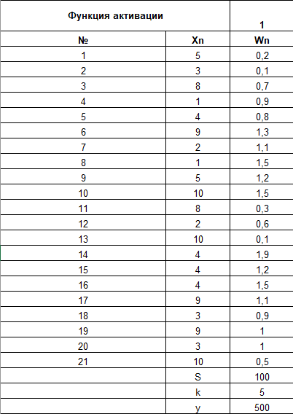

Произведем обучения нейронной сети каждым способом из 3 лабораторной работы:

Обучение Хебба:

|  |  |  |  |  |  |  |
| --- | --- | --- | --- | --- | --- | --- |
| X1 | X2 | X3 | X4 | X5 | X6 | X7 |
| 5 | 3 | 8 | 1 | 4 | 9 | 2 |
| 10 | 6 | 16 | 2 | 8 | 18 | 4 |
| 15 | 9 | 24 | 3 | 12 | 27 | 6 |
| 40 | 24 | 64 | 8 | 32 | 72 | 16 |
| 75 | 45 | 120 | 15 | 60 | 135 | 30 |

|  |  |  |  |  |  |  |
| --- | --- | --- | --- | --- | --- | --- |
| X8 | X9 | X10 | X11 | X12 | X13 | X14 |
| 1 | 5 | 10 | 8 | 2 | 10 | 4 |
| 2 | 10 | 20 | 16 | 4 | 20 | 8 |
| 3 | 15 | 30 | 24 | 6 | 30 | 12 |
| 8 | 40 | 80 | 64 | 16 | 80 | 32 |
| 15 | 75 | 150 | 120 | 30 | 150 | 60 |

|  |  |  |  |  |  |  |  |
| --- | --- | --- | --- | --- | --- | --- | --- |
| X15 | X16 | X17 | X18 | X19 | X20 | X21 | L |
| 4 | 4 | 9 | 3 | 9 | 3 | 10 | 1 |
| 8 | 8 | 18 | 6 | 18 | 6 | 20 | 2 |
| 12 | 12 | 27 | 9 | 27 | 9 | 30 | 3 |
| 32 | 32 | 72 | 24 | 72 | 24 | 80 | 4 |
| 60 | 60 | 135 | 45 | 135 | 45 | 150 | 5 |

|  |  |  |  |  |  |  |
| --- | --- | --- | --- | --- | --- | --- |
| X22 | Y(эталон) | W11 | W21 | W31 | W41 | W51 |
| -1 | 4 | 20 | 12 | 32 | 4 | 16 |
| -1 | 7 | 55 | 33 | 88 | 11 | 44 |
| -1 | 9 | 100 | 60 | 160 | 20 | 80 |
| -1 | 12 | 467 | 280 | 747 | 93 | 373 |
| -1 | 14 | 538 | 323 | 860 | 108 | 430 |

|  |  |  |  |  |  |  |
| --- | --- | --- | --- | --- | --- | --- |
| W61 | W71 | W81 | W91 | W101 | W111 | W121 |
| 36 | 8 | 4 | 20 | 40 | 32 | 8 |
| 99 | 22 | 11 | 55 | 110 | 88 | 22 |
| 180 | 40 | 20 | 100 | 200 | 160 | 40 |
| 840 | 187 | 93 | 467 | 933 | 747 | 187 |
| 968 | 215 | 108 | 538 | 1075 | 860 | 215 |

|  |  |  |  |  |  |  |
| --- | --- | --- | --- | --- | --- | --- |
| W131 | W141 | W151 | W161 | W171 | W181 | W191 |
| 40 | 16 | 16 | 16 | 36 | 12 | 36 |
| 110 | 44 | 44 | 44 | 99 | 33 | 99 |
| 200 | 80 | 80 | 80 | 180 | 60 | 180 |
| 933 | 373 | 373 | 373 | 840 | 280 | 840 |
| 1075 | 430 | 430 | 430 | 968 | 323 | 968 |

|  |  |  |  |  |
| --- | --- | --- | --- | --- |
| W201 | W211 | T | S | Y |
| 12 | 40 | -4 | 2032 | 1 |
| 33 | 110 | -11 | 11165 | 1 |
| 60 | 200 | -20 | 30440 | 1 |
| 280 | 933 | -12 | 374838 | 1 |
| 323 | 1075 | -26 | 806813 | 1 |

Процедура Розенблатта:

|  |  |  |  |  |  |  |
| --- | --- | --- | --- | --- | --- | --- |
| X1 | X2 | X3 | X4 | X5 | X6 | X7 |
| 5 | 3 | 8 | 1 | 4 | 9 | 2 |
| 10 | 6 | 16 | 2 | 8 | 18 | 4 |
| 15 | 9 | 24 | 3 | 12 | 27 | 6 |
| 40 | 24 | 64 | 8 | 32 | 72 | 16 |
| 75 | 45 | 120 | 15 | 60 | 135 | 30 |

|  |  |  |  |  |  |  |
| --- | --- | --- | --- | --- | --- | --- |
| X8 | X9 | X10 | X11 | X12 | X13 | X14 |
| 1 | 5 | 10 | 8 | 2 | 10 | 4 |
| 2 | 10 | 20 | 16 | 4 | 20 | 8 |
| 3 | 15 | 30 | 24 | 6 | 30 | 12 |
| 8 | 40 | 80 | 64 | 16 | 80 | 32 |
| 15 | 75 | 150 | 120 | 30 | 150 | 60 |

|  |  |  |  |  |  |  |  |
| --- | --- | --- | --- | --- | --- | --- | --- |
| X15 | X16 | X17 | X18 | X19 | X20 | X21 | L |
| 4 | 4 | 9 | 3 | 9 | 3 | 10 | 1 |
| 8 | 8 | 18 | 6 | 18 | 6 | 20 | 2 |
| 12 | 12 | 27 | 9 | 27 | 9 | 30 | 3 |
| 32 | 32 | 72 | 24 | 72 | 24 | 80 | 4 |
| 60 | 60 | 135 | 45 | 135 | 45 | 150 | 5 |

|  |  |  |  |  |  |  |
| --- | --- | --- | --- | --- | --- | --- |
| X22 | Y(эталон) | W11 | W21 | W31 | W41 | W51 |
| -1 | 4 | 20 | 12 | 32 | 4 | 16 |
| -1 | 7 | 55 | 33 | 88 | 11 | 44 |
| -1 | 9 | 100 | 60 | 160 | 20 | 80 |
| -1 | 12 | 467 | 280 | 747 | 93 | 373 |
| -1 | 14 | 538 | 323 | 860 | 108 | 430 |

|  |  |  |  |  |  |  |
| --- | --- | --- | --- | --- | --- | --- |
| W61 | W71 | W81 | W91 | W101 | W111 | W121 |
| 36 | 8 | 4 | 20 | 40 | 32 | 8 |
| 99 | 22 | 11 | 55 | 110 | 88 | 22 |
| 180 | 40 | 20 | 100 | 200 | 160 | 40 |
| 840 | 187 | 93 | 467 | 933 | 747 | 187 |
| 968 | 215 | 108 | 538 | 1075 | 860 | 215 |

|  |  |  |  |  |  |  |
| --- | --- | --- | --- | --- | --- | --- |
| W131 | W141 | W151 | W161 | W171 | W181 | W191 |
| 40 | 16 | 16 | 16 | 36 | 12 | 36 |
| 110 | 44 | 44 | 44 | 99 | 33 | 99 |
| 200 | 80 | 80 | 80 | 180 | 60 | 180 |
| 933 | 373 | 373 | 373 | 840 | 280 | 840 |
| 1075 | 430 | 430 | 430 | 968 | 323 | 968 |

|  |  |  |  |  |
| --- | --- | --- | --- | --- |
| W201 | W211 | T | W | Y |
| 12 | 40 | -4 | 114 | 3 |
| 33 | 110 | -11 | 228 | 6 |
| 60 | 200 | -20 | 342 | 8 |
| 280 | 933 | -12 | 912 | 11 |
| 323 | 1075 | -26 | 1710 | 13 |

|  |  |
| --- | --- |
| a = | 1 |

Правило Видроу-Хоффа:

|  |  |  |  |  |  |  |
| --- | --- | --- | --- | --- | --- | --- |
| X1 | X2 | X3 | X4 | X5 | X6 | X7 |
| 5 | 3 | 8 | 1 | 4 | 9 | 2 |
| 10 | 6 | 16 | 2 | 8 | 18 | 4 |
| 15 | 9 | 24 | 3 | 12 | 27 | 6 |
| 5 | 3 | 8 | 1 | 4 | 9 | 2 |
| 25 | 15 | 40 | 5 | 20 | 45 | 10 |

|  |  |  |  |  |  |  |
| --- | --- | --- | --- | --- | --- | --- |
| X8 | X9 | X10 | X11 | X12 | X13 | X14 |
| 1 | 5 | 10 | 8 | 2 | 10 | 4 |
| 2 | 10 | 20 | 16 | 4 | 20 | 8 |
| 3 | 15 | 30 | 24 | 6 | 30 | 12 |
| 1 | 5 | 10 | 8 | 2 | 10 | 4 |
| 5 | 25 | 50 | 40 | 10 | 50 | 20 |

|  |  |  |  |  |  |  |  |
| --- | --- | --- | --- | --- | --- | --- | --- |
| X15 | X16 | X17 | X18 | X19 | X20 | X21 | L |
| 4 | 4 | 9 | 3 | 9 | 3 | 10 | 1 |
| 8 | 8 | 18 | 6 | 18 | 6 | 20 | 2 |
| 12 | 12 | 27 | 9 | 27 | 9 | 30 | 3 |
| 4 | 4 | 9 | 3 | 9 | 3 | 10 | 4 |
| 20 | 20 | 45 | 15 | 45 | 15 | 50 | 5 |

|  |  |  |  |  |  |  |
| --- | --- | --- | --- | --- | --- | --- |
| X22 | Y(эталон) | W11 | W21 | W31 | W41 | W51 |
| -1 | 4 | 20 | 12 | 32 | 4 | 16 |
| -1 | 7 | 55 | 33 | 88 | 11 | 44 |
| -1 | 9 | 100 | 60 | 160 | 20 | 80 |
| -1 | 12 | 58 | 35 | 93 | 12 | 47 |
| -1 | 14 | 129 | 78 | 207 | 26 | 103 |

|  |  |  |  |  |  |  |
| --- | --- | --- | --- | --- | --- | --- |
| W61 | W71 | W81 | W91 | W101 | W111 | W121 |
| 36 | 8 | 4 | 20 | 40 | 32 | 8 |
| 99 | 22 | 11 | 55 | 110 | 88 | 22 |
| 180 | 40 | 20 | 100 | 200 | 160 | 40 |
| 105 | 23 | 12 | 58 | 117 | 93 | 23 |
| 233 | 52 | 26 | 129 | 258 | 207 | 52 |

|  |  |  |  |  |  |  |
| --- | --- | --- | --- | --- | --- | --- |
| W131 | W141 | W151 | W161 | W171 | W181 | W191 |
| 40 | 16 | 16 | 16 | 36 | 12 | 36 |
| 110 | 44 | 44 | 44 | 99 | 33 | 99 |
| 200 | 80 | 80 | 80 | 180 | 60 | 180 |
| 117 | 47 | 47 | 47 | 105 | 35 | 105 |
| 258 | 103 | 103 | 103 | 233 | 78 | 233 |

|  |  |  |  |
| --- | --- | --- | --- |
| W201 | W211 | T | Y |
| 12 | 40 | -4 | 3292 |
| 33 | 110 | -11 | 18095 |
| 60 | 200 | -20 | 49340 |
| 35 | 117 | -12 | 9602 |
| 78 | 258 | -26 | 106201 |

Опишем линейную авторегрессию и посчитаем ошибку прогнозирования для каждого обучения с помощью формул:

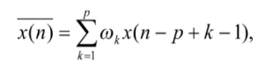

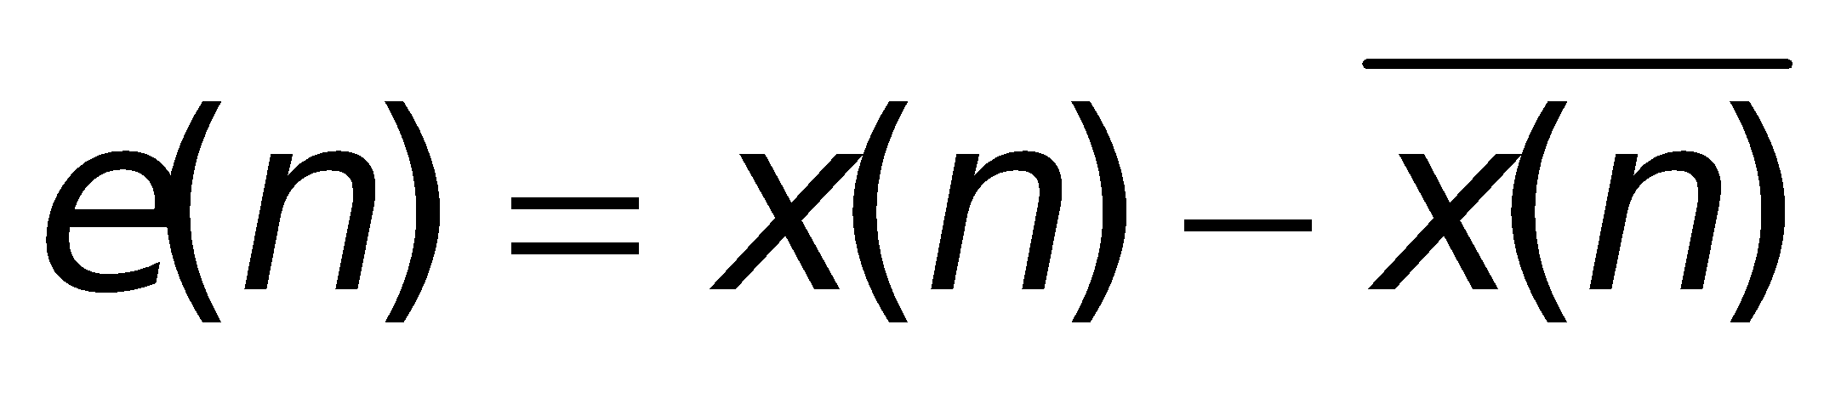

Обучение Хебба:

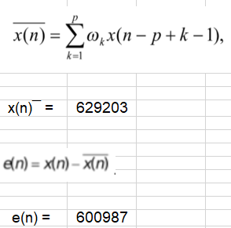

Процедура Розенблатта:

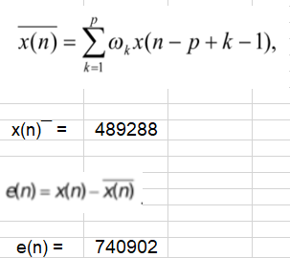

Правило Видроу-Хоффа:

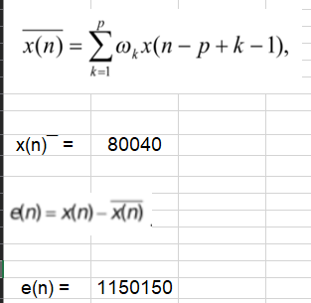

Из подсчетов видно, что нейронная сеть, у которой получилось наименьшая ошибка обучения — это 13

Так как значение ошибок обучения сходятся у 3 способа, то выберем его и сделаем прогноз населения через 3 года

Прогноз населения для обучения Видроу-Хоффа через определитель:

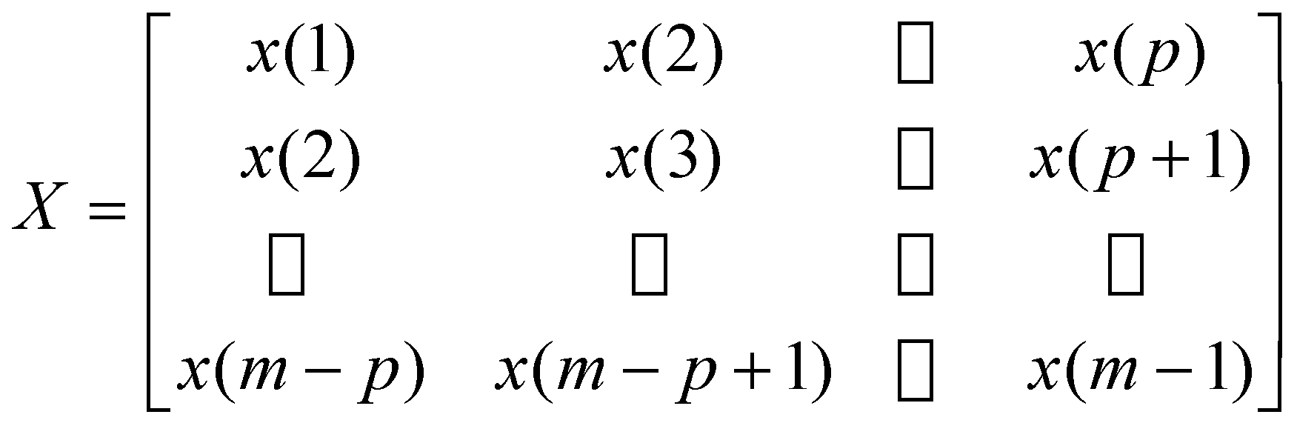

|  |  |  |
| --- | --- | --- |
| X(нач) = | 1230190 | - Начальное население 68 региона в 2021 |
| X = | 1500000 | - Население 68 региона через 3 года |

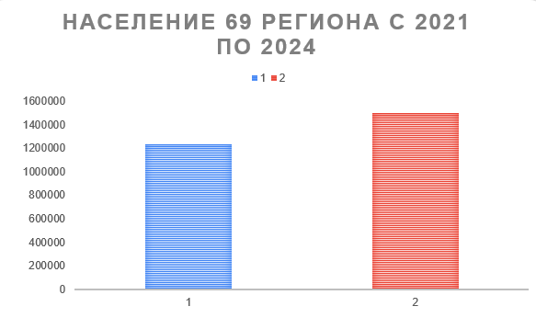

**Вывод:** на основании данных мы можем сделать вывод, что нейронная сеть определила рост населения в 69 регионе.